国家民委2020年政府信息公开工作年度报告

根据《中华人民共和国政府信息公开条例》（国务院令第711号）要求，特向社会公布2020年度国家民委政府信息公开工作年度报告。数据统计期限为2020年1月1日至2020年12月31日。国家民委网站（www.neac.gov.cn）上可查阅或下载本报告。如对本报告有任何疑问，请与国家民委政务公开领导小组办公室联系（地址：北京市西城区复兴门内大街甲49号，邮编：100800，电话：010-66508231）。
一、总体情况
2020年，国家民委以习近平新时代中国特色社会主义思想为指导，全面贯彻党的十九大和十九届二中、三中、四中、五中全会精神，深入学习习近平总书记关于民族工作的重要论述，严格按照修订后的《中华人民共和国政府信息公开条例》要求，坚持“公开为常态、不公开为例外”原则，紧紧围绕铸牢中华民族共同体意识这一民族工作主线，及时发布政府信息、加强平台建设、扩大公众参与，努力提高政府工作的透明度，提升人民群众满意度。
（一）突出主线，围绕重点工作做好信息发布。一是做好重要会议活动的信息发布，向社会公开国家民委围绕铸牢中华民族共同体意识开展的重点工作。二是发布理论文章、署名文章，多角度解读习近平总书记在全国民族团结进步表彰大会上的讲话精神。三是持续更新“民族团结-典型模范”等栏目，讲好全国民族团结进步模范个人、模范集体故事，展示各族群众和谐发展的良好面貌；专题展示委属高校在铸牢中华民族共同体意识、思政课改革创新等方面的做法及取得的成绩。四是调整政府网站首页设计，突出展示民族工作主线。
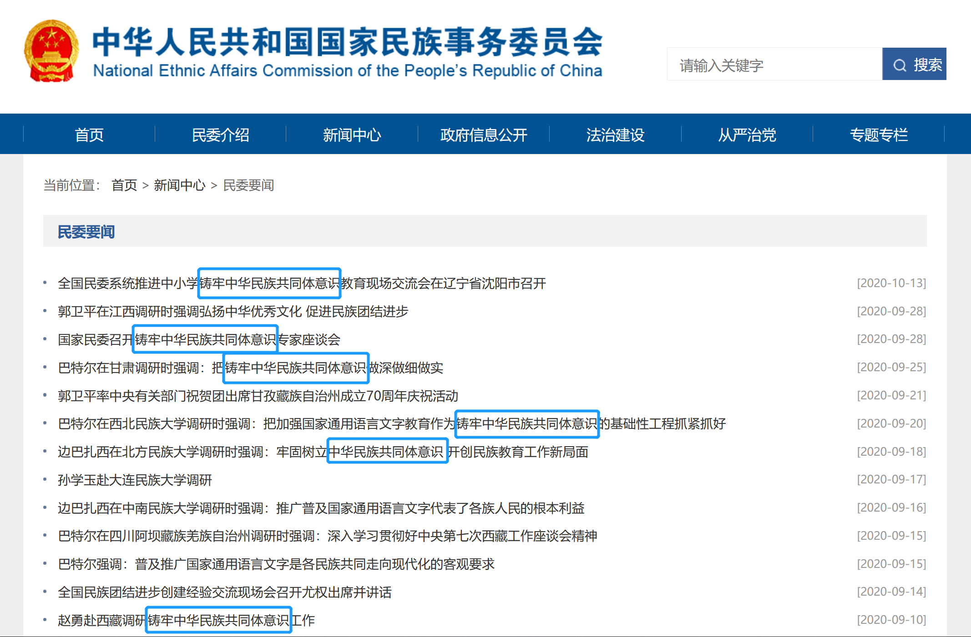
图一：围绕“铸牢中华民族共同体意识”做好新闻发布

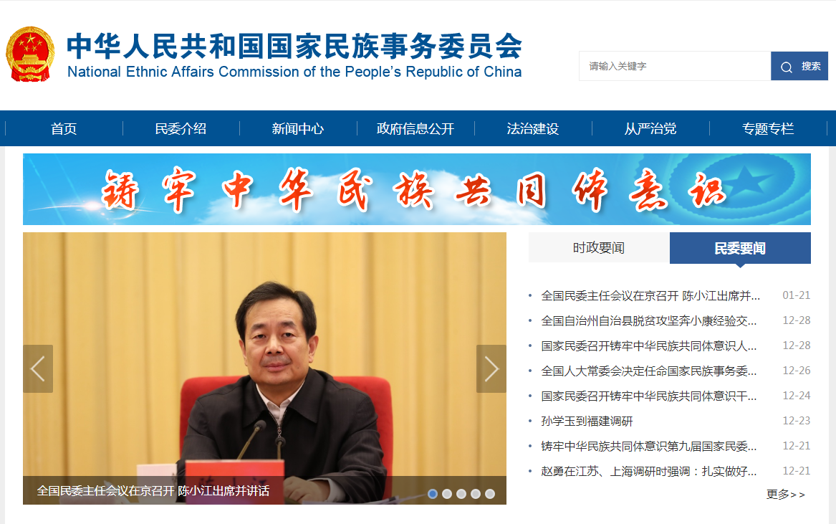
图二：国家民委网站首页突出展示民族工作主线
（二）全面深入，依法公开政府信息。政府网站发布《全国民族团结进步示范区示范单位命名办法》《全国民族团结进步示范州（地、市、盟）测评指标》等规范性文件，并做好配套解读；发布公务员考录、委属事业单位公开招聘、委内干部任免等人事工作信息；按照财政部统一要求公开国家民委预决算信息，公示委属单位建设项目的招标中标公告；及时做好科研立项审批、评审、验收等环节的公示；做好人大代表、政协委员的建议提案答复公开；按时发布国家民委政府信息公开工作年度报告。全年主动公开政府信息775条。
（三）及时合规，确保依申请公开办理高效规范。全年受理依申请公开8件，按时答复8件。
（四）统筹联动，充分发挥两种平台优势。2020年，国家民委加强对政府网站与官方微信公众号的统筹管理，挖掘不同平台的特色优势、加强信息互动、推进资源融通共享。官方微信在发布国家民委重点工作新闻稿件的同时，开设“铸牢中华民族共同体意识大家谈”“全国民族团结进步表彰大会创新观点‘面对面’”“建功立业新时代”“学习进行时”“‘快手杯’民族地区脱贫攻坚经典案例”等专题专栏，邀请专家学者解读政策文件及重要讲话，展示各民族群众生活新貌，多角度做好信息公开。政府网站不断优化“政府信息公开”版块，对网站“法治建设”栏目进行规范调整，“法律法规”栏目保留《中华人民共和国民族区域自治法》等法律法规，简洁直观；“政策文件”栏目保留158条现行有效的、与民委工作紧密相关的政策文件，重点突出。政府网站进一步畅通交流渠道，全年办理主任信箱留言221条；开设“我为‘十四五’兴边富民行动规划建言献策”互动交流栏目，广泛征集社会建议。

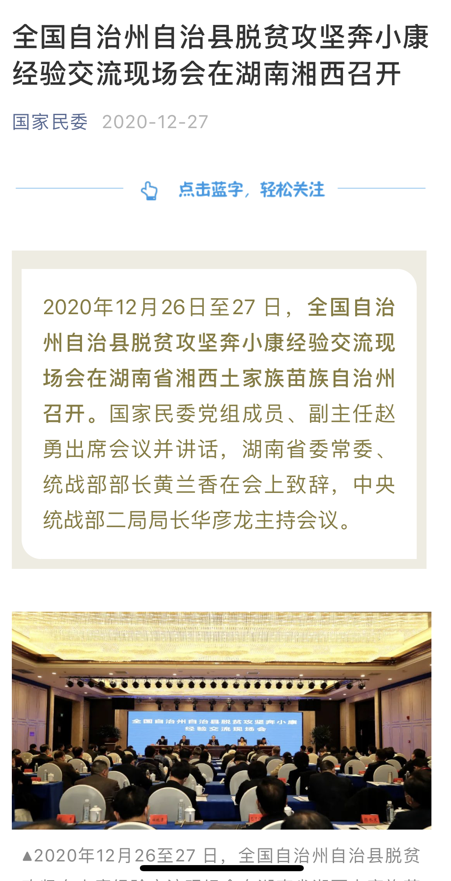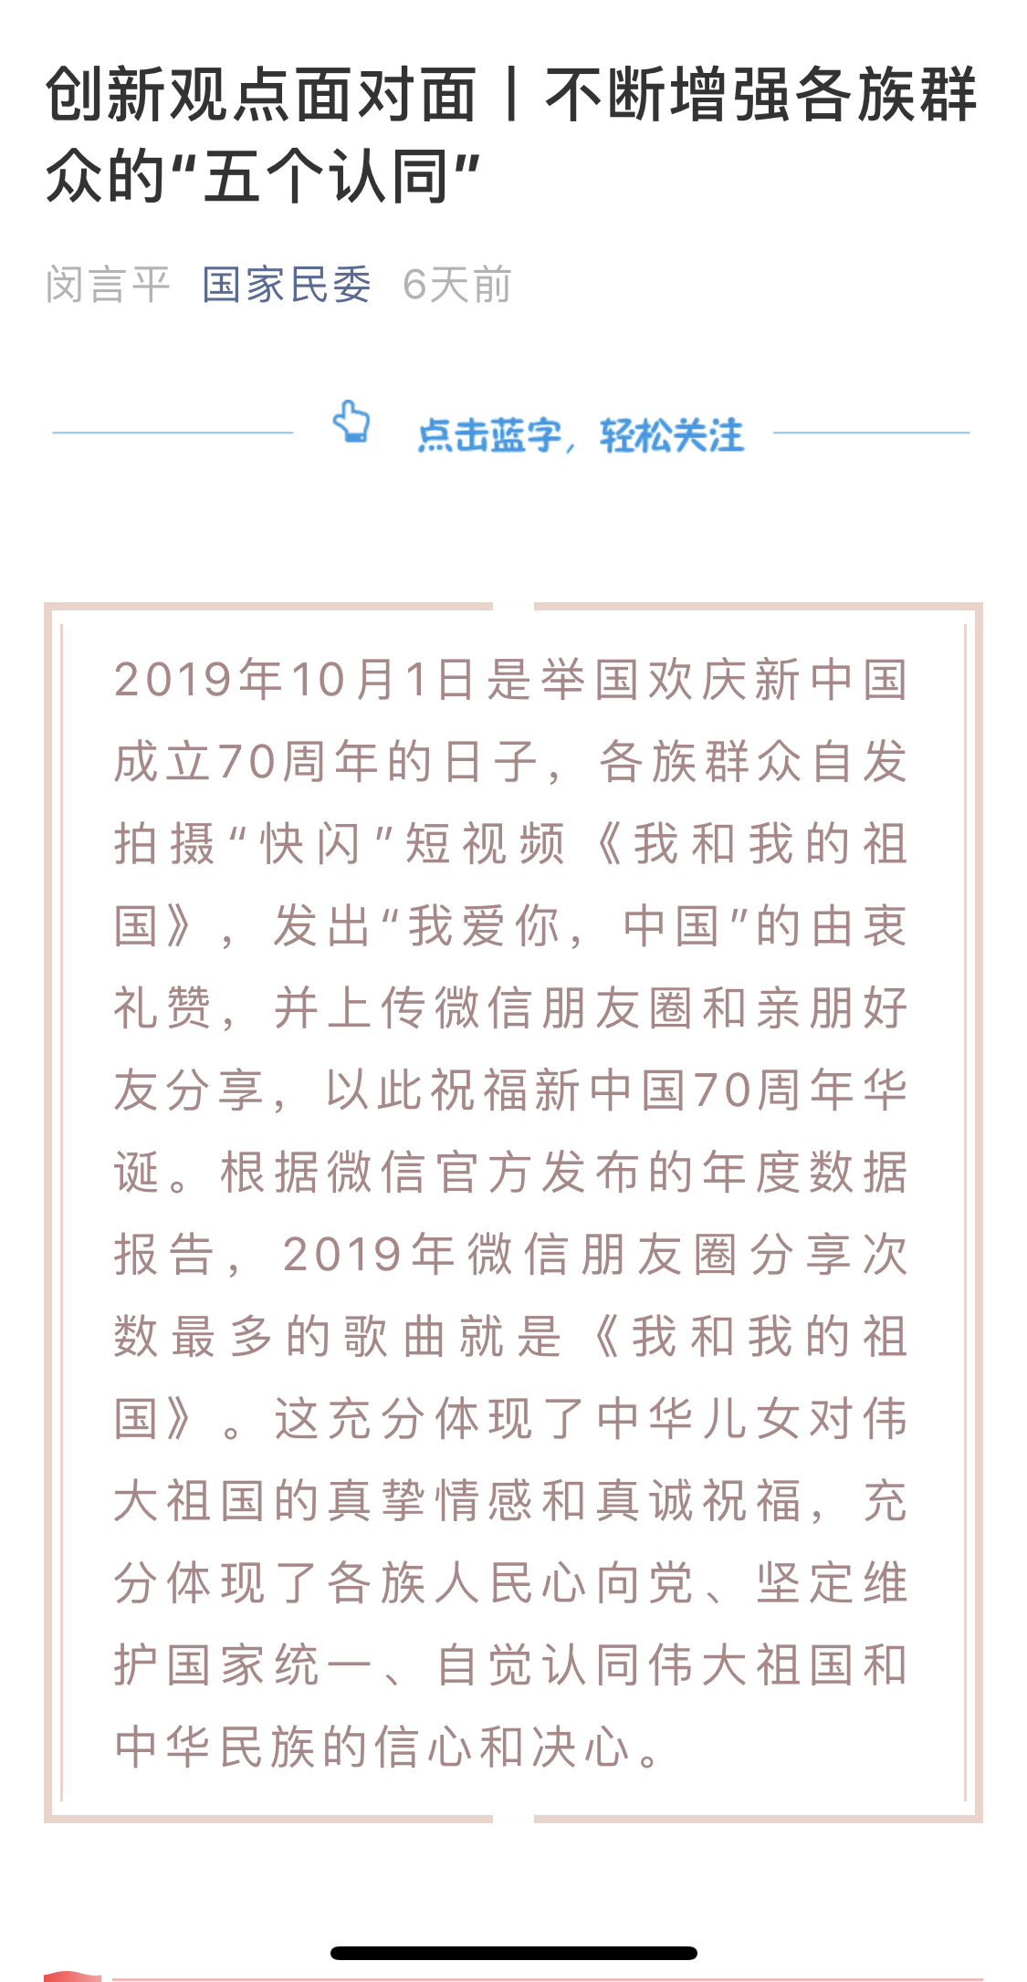
图三：国家民委官方微信公众号做好重点工作公开与解读文章传播
（五）严格监管，确保政务公开规范及时。政府网站与官方微信公众号严把信息内容关、技术安全关，对标《政府网站与政务新媒体检查指标》和《政府网站与政务新媒体监管工作年度考核指标》，严格监管。一是印发《国家民委2020年政务公开和网站宣传工作要点及任务分工》，明确信息发布要点与任务分工；二是做好网站首页、新闻中心等栏目的动态更新，确保信息发布的时效性；三是按季度做好政府网站及政务新媒体监管工作，检查情况及年度统计报表按时向社会公开。

- 主动公开政府信息情况
第二十条第（一）项
信息内容 | 本年新  制作数量 | 本年新  公开数量 | 对外公开总数量
规章 | 0 | 0 | 0
规范性文件 | 2 | 2 | 2
第二十条第（五）项
信息内容 | 上一年项目数量 | 本年增/减 | 处理决定数量
行政许可 | 0 | 0 | 0
其他对外管理服务事项 | 0 | 0 | 0
第二十条第（六）项
信息内容 | 上一年项目数量 | 本年增/减 | 处理决定数量
行政处罚 | 0 | 0 | 0
行政强制 | 0 | 0 | 0
第二十条第（八）项
信息内容 | 上一年项目数量 | 本年增/减
行政事业性收费 | 0 | 0
第二十条第（九）项
信息内容 | 采购项目数量 | 采购总金额
政府集中采购 | 385个 | 9272.619876万元
三、收到和处理政府信息公开申请情况
（本列数据的勾稽关系为：第一项加第二项之和，等于第三项加第四项之和） |  |  | 申请人情况
 |  |  | 自然人 | 法人或其他组织 |  |  |  |  | 总计
 |  |  | 自然人 | 商业企业 | 科研机构 | 社会公益组织 | 法律服务机构 | 其他 | 总计
一、本年新收政府信息公开申请数量 |  |  | 8 | 0 | 0 | 0 | 0 | 0 | 8
二、上年结转政府信息公开申请数量 |  |  | 0 | 0 | 0 | 0 | 0 | 0 | 0
三、本年度办理结果 | （一）予以公开 |  | 0 | 0 | 0 | 0 | 0 | 0 | 0
三、本年度办理结果 | （二）部分公开（区分处理的，只计这一情形，不计其他情形） |  | 0 | 0 | 0 | 0 | 0 | 0 | 0
三、本年度办理结果 | （三）不予公开 | 1.属于国家秘密 | 0 | 0 | 0 | 0 | 0 | 0 | 0
三、本年度办理结果 | （三）不予公开 | 2.其他法律行政法规禁止公开 | 0 | 0 | 0 | 0 | 0 | 0 | 0
三、本年度办理结果 | （三）不予公开 | 3.危及“三安全一稳定” | 0 | 0 | 0 | 0 | 0 | 0 | 0
三、本年度办理结果 | （三）不予公开 | 4.保护第三方合法权益 | 0 | 0 | 0 | 0 | 0 | 0 | 0
三、本年度办理结果 | （三）不予公开 | 5.属于三类内部事务信息 | 1 | 0 | 0 | 0 | 0 | 0 | 1
三、本年度办理结果 | （三）不予公开 | 6.属于四类过程性信息 | 1 | 0 | 0 | 0 | 0 | 0 | 1
三、本年度办理结果 | （三）不予公开 | 7.属于行政执法案卷 | 0 | 0 | 0 | 0 | 0 | 0 | 0
三、本年度办理结果 | （三）不予公开 | 8.属于行政查询事项 | 0 | 0 | 0 | 0 | 0 | 0 | 0
三、本年度办理结果 | （四）无法提供 | 1.本机关不掌握相关政府信息 | 4 | 0 | 0 | 0 | 0 | 0 | 4
三、本年度办理结果 | （四）无法提供 | 2.没有现成信息需要另行制作 | 0 | 0 | 0 | 0 | 0 | 0 | 0
三、本年度办理结果 | （四）无法提供 | 3.补正后申请内容仍不明确 | 0 | 0 | 0 | 0 | 0 | 0 | 0
三、本年度办理结果 | （五）不予处理 | 1.信访举报投诉类申请 | 0 | 0 | 0 | 0 | 0 | 0 | 0
三、本年度办理结果 | （五）不予处理 | 2.重复申请 | 0 | 0 | 0 | 0 | 0 | 0 | 0
三、本年度办理结果 | （五）不予处理 | 3.要求提供公开出版物 | 0 | 0 | 0 | 0 | 0 | 0 | 0
三、本年度办理结果 | （五）不予处理 | 4.无正当理由大量反复申请 | 0 | 0 | 0 | 0 | 0 | 0 | 0
三、本年度办理结果 | （五）不予处理 | 5.要求行政机关确认或重新出具已获取信息 | 0 | 0 | 0 | 0 | 0 | 0 | 0
三、本年度办理结果 | （六）其他处理 |  | 2 | 0 | 0 | 0 | 0 | 0 | 2
三、本年度办理结果 | （七）总计 |  | 8 | 0 | 0 | 0 | 0 | 0 | 8
四、结转下年度继续办理 |  |  | 0 | 0 | 0 | 0 | 0 | 0 | 0
四、政府信息公开行政复议、行政诉讼情况
行政复议 |  |  |  |  | 行政诉讼
结果维持 | 结果纠正 | 其他结果 | 尚未审结 | 总计 | 未经复议直接起诉 |  |  |  |  | 复议后起诉
 |  |  |  |  | 结果维持 | 结果纠正 | 其他结果 | 尚未审结 | 总计 | 结果维持 | 结果纠正 | 其他结果 | 尚未审结 | 总计
0 | 0 | 0 | 0 | 0 | 0 | 0 | 0 | 0 | 0 | 0 | 0 | 0 | 0 | 0
五、存在的主要问题及改进情况
针对“政府信息公开”栏目部分版块不够清晰的问题，对“政府信息公开-法治建设”进行规范调整，“法律法规”“政策文件”等版块内容更为明晰。为减少重复建设，将部分委属单位网站迁入集约化平台，并做好监管与保障工作。
2021年，国家民委将持续贯彻《中华人民共和国政府信息公开条例》，并从以下方面持续推动政务公开工作：
一是紧紧围绕铸牢中华民族共同体意识加强政策理论解读，丰富形式、提升质量。
二是公开网民留言答复统计情况，促进政务公开更加全面。
六、其他
2020年，国家民委政府网站、官方微信公众号围绕新冠肺炎疫情防控、复工复学等内容做好信息发布。中央民族歌舞团“以艺战疫”，中国民族语文翻译局加紧做好少数民族文字版抗疫资料翻译，委属高校有序推进返岗复学等信息，全面展示了国家民委系统贯彻落实中央精神，团结一致，倾力抗疫的精神状态和工作实际。
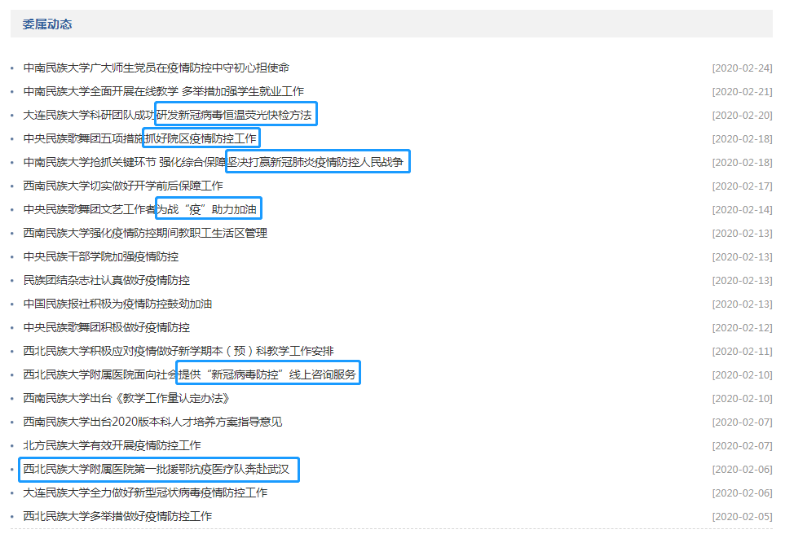
图四：国家民委网站围绕疫情防控做好信息公开

